**Bài tập tuần 2 -3**

**Bài tập 2**

Họ và tên: Đinh Thị Thảo An

Mssv: 1150080083

Lớp: 11_ĐH_CMPM1

**Bài làm**

Xây dựng website đặt tour du lịch trực tuyến

Yêu cầu

**1. Xác định yêu cầu chức năng**

- Dành cho khách hàng

+ Xem địa điểm/tour: xem chi tiết địa điểm: mô tả, đặc điểm, điểm tham quan/nổi tiếng; xem danh mục điểm đến theo vùng miền;xem danh sách tour đa dạng; xem chi tiết tour, giờ khởi hành, giá, dịch vụ kèm theo

+ Tìm kiếm và lọc: tìm theo từ khóa; lọc theo thời gian, loại tour/hình thức, giá, ưu đãi/khuyến mãi

+ Đặt tour trực tuyến: điền form thông tin (gồm các thông tin họ tên người đặt tour, số người lớn và số trẻ em tham gia tour; chọn hình thức thanh toán; hệ thống kiểm tra cú pháp hoặc kiểu dữ liệu của các thông tin nhập, nếu sai thì hệ thống yêu cầu nhập lại, nếu đúng thì hệ thống phải hiển thị thông báo đặt tour thành công, và đơn đặt tour sẽ được lưu vào hệ thống.  
+ Thanh toán: khách hàng có thể thanh toán ngay hoặc thanh toán sau 24g, nếu sau 24g không thanh toán thì đơn đặt tour sẽ bị hủy.

+ Yêu cầu thay đổi/hủy: cách chọn chức năng yêu cầu hủy đặt tour, nếu yêu cầu hủy đặt tour trước ngày khởi hành 24g thì hệ thống chấp nhận và hoàn tiền 70% giá vé, nếu trước ngày khởi hành 12g thì được chấp nhận và hoàn 50% giá vé. Nếu trễ hơn thì không hoàn tiền.

-Dành cho nhân viên

+ Quản lý tour: tạo tour

+ Quản lý đơn đặt tour

+ Báo cáo, thống kê

- Dành cho quản lý: Quản lý nhân viên: Tạo, sửa, xóa tài khoản; phân công nhân viên; Duyệt kiểm soát nghiệp vụ (xử lý hủy/hoàn tiền), điều chỉnh giá và khuyến mãi

- Dành cho quản trị hệ thống: quản lý phân quyền người dùng (Khách hàng, nhân viên, quản lý, Admin), cập nhật chức năng hệ thống

2. Mô hình hóa yêu cầu chức năng, sử dụng sơ đồ use case

- các tác nhân: khách hàng, nhân viên, quản lý, admin

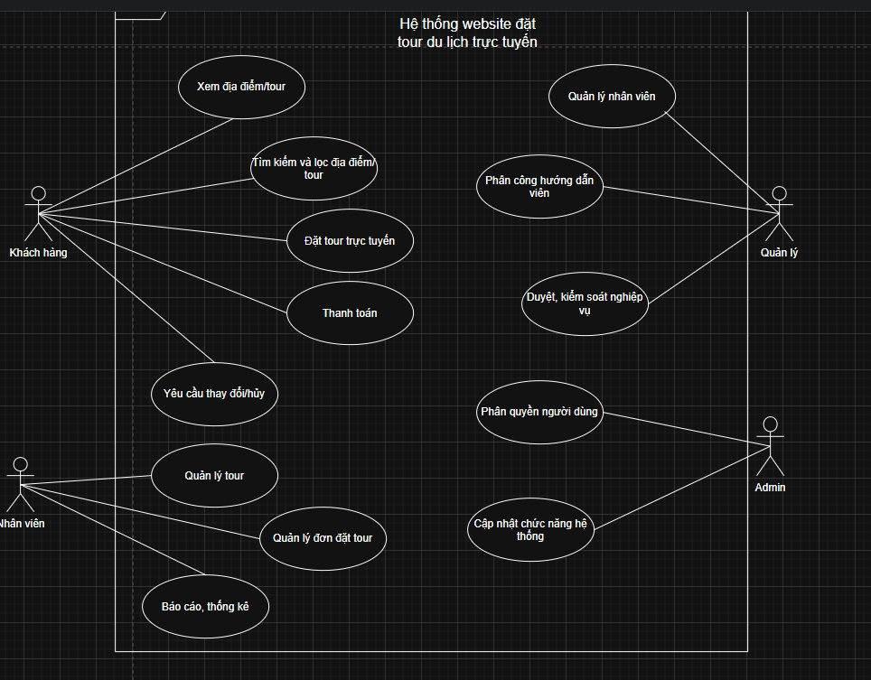

**4. Quy tắc nghiệp vụ (Business Rules)**

1. Sức chứa tour:

* Mỗi tour quy định số khách tối thiểu và tối đa; trong đề bài: 10–40 khách (áp dụng mặc định nếu tour không ghi khác). Đặt vượt sẽ bị từ chối.

2. Giữ chỗ & thời hạn thanh toán:

* Đơn sau khi đặt ở trạng thái Pending và giữ chỗ 24 giờ. Quá 24h chưa thanh toán → tự động hủy.

3. Chính sách hủy & hoàn tiền (theo giờ khởi hành):

* Hủy ≥ 24h: hoàn 70%.
* Hủy ≥ 12h và < 24h: hoàn 50%.
* Hủy < 12h: không hoàn.
* Thời điểm tính dựa trên giờ khởi hành đã công bố của tour.

4. Phân công hướng dẫn viên (HDV):

* Mỗi tour có 2–3 HDV.
* Một HDV có thể dẫn nhiều tour nếu không trùng lịch (kiểm tra xung đột thời gian).

5. Phân công quản lý đơn:

* Một đơn chỉ thuộc một nhân viên quản lý; một nhân viên có thể quản lý nhiều đơn.

6. Tính hợp lệ đơn đặt:

* Form đặt tour phải hợp lệ: họ tên, liên hệ, số lượng người lớn/trẻ em là số nguyên ≥ 0; tổng số khách > 0; không vượt sức chứa còn lại.
* Kiểu dữ liệu, định dạng số điện thoại/email đúng quy ước.

7. Trạng thái đơn & vòng đời:

* Draft (tuỳ chọn) → Pending (đặt thành công – chờ thanh toán 24h) → Paid/Confirmed → Completed (đã đi tour) → Canceled (tự hủy quá hạn / hủy theo yêu cầu / hủy do nhà tổ chức).
* Hoàn tiền chỉ áp dụng khi đơn ở Paid/Confirmed.

8. Khuyến mãi/giá:

* Mã giảm giá/chiến dịch khuyến mãi nếu có phải còn hiệu lực tại thời điểm đặt; không cộng dồn vượt quy định.

9. Phân quyền:

* Quyền theo vai trò: Guest < Customer < Staff < Manager < Admin.
* Hành động nhạy cảm (hoàn tiền, đổi giá, đổi lịch) cần quyền cao hơn hoặc cơ chế duyệt.

10. Nhật ký & kiểm soát:

* Ghi log các thao tác quan trọng (tạo/cập nhật tour, đổi trạng thái đơn, hoàn tiền, phân quyền).

**5. Quy trình nghiệp vụ (Business Processes)**

- Quy trình Đặt & Thanh toán (Swimlane rút gọn)

Khách hàng

1. Chọn tour → xem chi tiết → “Đặt tour”.
2. Nhập thông tin và gửi Hệ thống
3. Validate → tạo đơn Pending + giữ chỗ 24h → thông báo thành công.  
   Khách hàng
4. Chọn “Thanh toán ngay” hoặc “Để sau”.  
   Cổng thanh toán
5. Xử lý giao dịch → trả kết quả.  
   Hệ thống
6. Success → đơn Paid/Confirmed, phát hành biên lai & thông báo.
7. Fail/Cancel → đơn vẫn Pending (đếm ngược 24h).
8. Hết 24h chưa thanh toán → Auto Cancel.

- Quy trình Yêu cầu hủy/hoàn tiền

Khách hàng

1. Mở đơn đã thanh toán → “Yêu cầu hủy”.  
   Hệ thống
2. Tính thời gian tới giờ khởi hành → xác định mức hoàn (70%/50%/0%).
3. Tạo yêu cầu hủy và tạm khóa chỗ (nếu cần).  
   Nhân viên/Quản lý
4. (Nếu policy yêu cầu) Duyệt yêu cầu; xác nhận mức hoàn.  
   Hệ thống
5. Tạo giao dịch hoàn tiền → cập nhật trạng thái đơn → gửi thông báo.

- Quy trình Quản lý Tour (Staff)

1. Nhân viên vào “Quản lý tour” → Tạo tour mới (thông tin, lịch trình theo ngày, giá, hạn mức 10–40…).
2. Lưu và hiển thị tour.
3. Khi cần, chỉnh sửa/tạm ẩn (không ảnh hưởng đơn đã paid; nếu thay đổi lớn, thông báo khách).

- Quy trình Quản lý Đơn (Staff)

1. Xem danh sách đơn được phân công.
2. Theo dõi trạng thái thanh toán; hỗ trợ khách (gọi điện/ghi chú).
3. Xử lý yêu cầu thay đổi/hủy theo BR-03; thực hiện hoàn tiền nếu đủ điều kiện.
4. Kết thúc tour → chuyển đơn sang Completed; đính kèm báo cáo nếu cần.

- Quy trình Phân công HDV (Manager)

1. Mở danh sách tour sắp khởi hành → chọn tour.
2. Chọn 2–3 HDV theo tiêu chí (chuyên môn/ngôn ngữ/đánh giá).
3. Hệ thống kiểm tra trùng lịch → nếu ổn, lưu phân công → thông báo HDV.

- Quy trình Quản lý Nhân viên (Manager/Admin)

1. Tạo tài khoản nhân viên, gán vai trò.
2. Phân công đơn cho nhân viên.
3. Khóa/điều chỉnh quyền khi cần.

- Quy trình Báo cáo – Thống kê (Staff/Manager)

1. Chọn kỳ báo cáo (ngày/tháng/quý/năm).
2. Hệ thống tổng hợp doanh thu, số đơn, top tour, tỉ lệ hủy/hoàn.
3. Xuất Excel/PDF (tuỳ chọn) và lưu lịch sử báo cáo.

**Bài tập 3. Xây dựng hệ thống quản lý thư viện của một trường đại học**

1. Xác định yêu cầu chức năng

- Dành cho độc giả (giảng viên, sinh viên)

+ Đăng kí tài khoản (mã tài khoản = mã giảng viên/sinh viên), đăng nhập, đăng xuất

+ Tìm kiếm sách theo loại, tên sách, tác giả, từ khóa; xem chi tiết đầu sách (mã, tên, tác giả, đơn giá, năm XB, NXB, số bản in, tóm tắt).

+ Đăng ký mượn sách: bao gồm các thông tin (Mã sách, tên sách, tác giả, ngày

mượn, ngày trả, khi đăng ký thành công thì độc giả đến gặp thủ thư đểnhận sách).

+ Sách điện tử (đăng nhập, đọc online trên mạng nội bộ).

- Dành cho thủ thư

+ Quản lý loại sách: mã loại, tên loại, mã giá sách

+ Quản lý sách in: Mã đầu sách, tên đầu sách, tác giả, đơn giá, năm xuất bản, nhà xuất bản, số lượng bản in và thông tin tóm tắt nội dung.

+ Quản lý sách điện tử: thêm, cập nhật, xóa file sách

+ Duyệt/ghi nhận mượn, trả; cập nhật tồn kho

+ thống kê sách đã cho mượn, số sách còn trong kho. Đối với sách điện tử, hệ thống có thể thống kê số lần truy cập, có thể đánh giá sách nào được yêu thích nhất.

- Dành cho admin: quản lý người dùng và phân quyền; Xem báo cáo tổng hợp (mượn/trả, tồn kho, sách điện tử được đọc nhiều).

2. Mô hình hóa yêu cầu chức năng, sử dụng sơ đồ use case.

- các tác nhân: Độc giả (giảng viên, sinh viên), thủ thư, admin

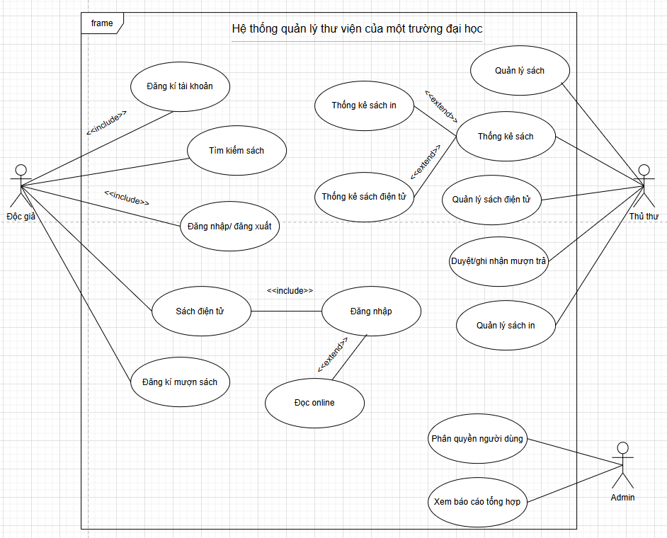

4. Quy tắc nghiệp vụ

- Dữ liệu phân loại

+ Loại sách: {Mã loại, Tên loại, Mã giá sách}.

+ Đầu sách in: {Mã đầu sách, Tên, Tác giả, Đơn giá, Năm XB, NXB, Số lượng bản in, Tóm tắt}.

+ Sách điện tử: lưu file, Tên file = Mã sách (duy nhất).

-Tài khoản độc giả

+ Mã tài khoản = Mã GV/SV; bắt buộc đăng nhập để mượn sách in và đọc sách điện tử.

-Mượn – Trả sách in

+ Chỉ tạo phiếu nếu còn tồn kho; khi phát sách → trừ tồn; khi trả → cộng tồn.

+ Trạng thái phiếu: Đã mượn → Quá hạn → Đã trả (+ bản ghi phạt nếu có).

-Phạt trễ hạn (tính theo đơn giá của đầu sách):

+Trễ < 7 ngày → phạt 5%.

+ Trễ 7–15 ngày → 10%.

+ Trễ > 15 ngày → 20%.

-Thống kê

+ Sách in: số đã cho mượn, số còn kho, top mượn nhiều.

+ Sách điện tử: lượt truy cập, xếp hạng “yêu thích”.

5. Quy trình nghiệp vụ

- Mượn sách in

1. Độc giả đăng nhập → chọn đầu sách → ĐK mượn.
2. Hệ thống kiểm tra tồn và dữ liệu
3. Độc giả tới quầy: Thủ thư đối chiếu → phát sách, chuyển Đã mượn.

- Trả sách và phạt

1. Độc giả trả tại quầy.
2. Thủ thư nhập Ngày trả thực → hệ thống tính số ngày trễ → áp mức 5%/10%/20%.
3. Thu phạt (nếu có), đặt Đã trả, cộng tồn kho.

- Đọc sách điện tử

1. Độc giả đăng nhập → tìm sách điện tử → đọc online (nội bộ).
2. Hệ thống ghi lượt truy cập phục vụ thống kê yêu thích.

- Quản lý kho và danh mục: Thủ thư thêm/sửa Loại, Đầu sách in, sách điện tử; theo dõi tồn.

- Quản trị: Quản lý tài khoản, phân quyền; xem báo cáo tổng hợp.